用户需求书
- 项目基本要求
- 供货期限：1年。
注：本项目提供货物总额累计达到合同总金额或项目供货期满，则本项目自动终止。
- 交货地点：中山市小榄人民医院
- ★交货方式：分批次供货。成交供应商应保证充足的货源，保证供货，在收到采购人下单通知后10日内把指定货物交付到中山市小榄人民医院日用品仓库。
- 本项目预算为¥99750元，采购数量为1年内预计发生量，结算时以实际发生量为准。
- 报价样品：供应商须在谈判现场提供病床零配件的样品，并在报价文件中提供部件彩图及分解结构图等资料。
序号 | 样品名称 | 数量 | 参考规格（mm）
1 | 铝合金双侧护栏小样 | 1对 | 长≥1470，高≥405
2 | 不锈钢起背、起腿、升降摇把及不锈钢升降轴 | 1套 | 长≥1250,承重≥150KG
3 | 餐板小样 | 1张 | 长≥900*宽≥300
- 成交后，成交供应商须将满足参数要求的备件样品（每项一套）送至采购人指定地点，作为验收参照标准。
- ★本次采购备品备件为老旧病床更换备件。全院病床至少约有7种不同时期不同品牌的款式，需按病床实际型号进行定制生产。
- 技术参数要求
序号 | 采购物品 | 单位 | 数量 | 参考样图 | 最高限价单价  （元）
1 | 铝合金双侧护栏 | 对 | 150 | 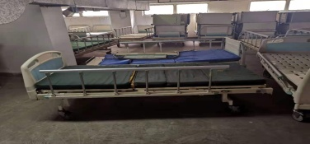  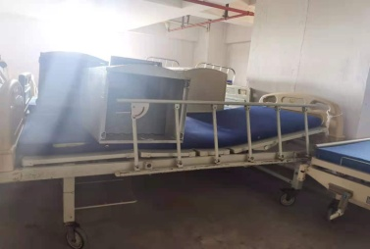 | 380
2 | 不锈钢起背、起腿、升降摇把及不锈钢升降轴 | 套 | 50 | 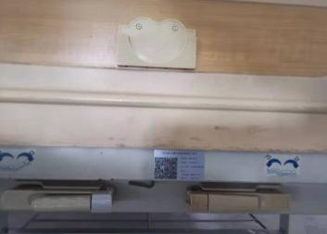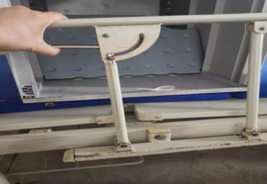 | 240
3 | 床板 | 张 | 15 | 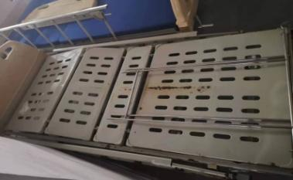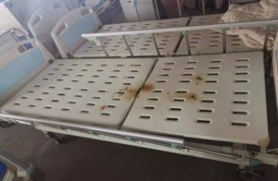 | 550
4 | 餐板 | 张 | 50 | 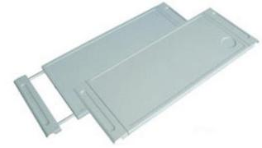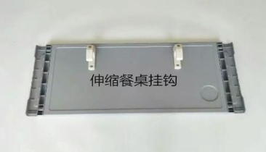 | 150
5 | 轮椅车轮 | 副 | 50 | 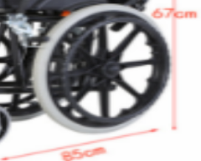 | 300
总计 |  |  |  |  | 99750
- 铝合金双侧护栏（mm）：长≥1470mm，高≥405mm。一键式床边护栏采用铝合金扶手磷化电泳硬化处理，护栏前后横向拉力≥80kg，并加设极限保险装置，加厚型开关上下座为全锌合金材质（提供全锌合金材质开关加路[2] 合金护栏实物小样），锌合金开关厚度≥2.5mm；护栏采用“Φ”字加强型不锈钢支柱，直径≥Φ19×1.2mm；卧式C型加强防晃装置，配以冷轧钢板护栏下座，厚度≥3.5mm；防夹手设计，可根据需要做升降调。
- 不锈钢起背、起腿，单摇、双摇、三摇升降摇把及不锈钢升降轴：背部调节高度：0°～80°（允许偏差±5°），腿部调节高度：0°～40°（允许偏差±5°）。摇杆为含油带极限位置双向保护螺杆。采用优质钢管加ABS强化塑料材料，具有高支撑力。每支摇杆可通过独立承重≥700kg的测试，更安全、耐磨、轻便省力、无噪音。病床摇手：采用纯正ABS工程塑料含件注塑成型，内置长118mm、直径8mm钢芯，摇手开关为专业POM耐磨材。
- 床板：
床体承重可载重≥240kg；
背板动态载重≥150kg；
采用≥1.2mm（优质冷轧钢材自动锟压货物锟压成型，一次冲孔辊压成型，每段面板两边自带辊压加强筋，两头用ABS工程塑料封边，自锁加拉铆固定，每段承重≥80KG，共有10段组成，段与段之间留有间隙槽，透气防湿，有效预防褥疮。
- 餐桌:优质PP材料和防烧板与层压板贴纸（颜色可以选择）参数：1.规格：L870*315mm 2.可以放在铝合金护栏及部分ABS护栏上使用，可以拉伸延长。3.不用时可以收起放在床尾板位置。4.颜色：木纹色。
- 轮椅车轮：实心轮，尺寸24寸，黑，红，橘，蓝四色可选。
三、报价要求
3.1 响应报价为到采购人的交货价，报价包含且不限于货物、运输费、包装费、保险费以及调试、软件费、检验费及培训所需费用等伴随服务的费用，采购人不再另付任何费用。
3.2 响应报价为含税价。
3.3 成交供应商须开具与报价文件中报价单位名称、响应报价一致的发票。
3.4 缺项、漏项的报价为无效报价。
四、包装、保险及发运、保管要求
4.1 成交供应商所供货物包装质量必须符合国家相关标准，货物的包装均应有良好的防湿、防锈、防潮、防雨、防腐的措施，货物要求有包装材料保护运至现场。凡由于包装不良造成的损失和由此产生的费用均由成交供应商承担。
4.2 成交供应商负责将货物材料货到现场过程中的全部运输，包括装卸车、货物现场的搬运。
4.3 各种货物必须提供装箱清单，按照装箱清单验收货物。
4.4 货物在现场的保管由成交供应商负责，直至项目验收完毕。
4.5 货物在验收合格前的保险由成交供应商负责，成交供应商负责其派出的现场服务人员人身意外保险。
4.6 货物至采购人指定的使用现场的包装、保险及发运等环节和费用均由成交供应商负责。
五、质保期及售后服务要求
- ★货物质保期至少为1年，质保期内采购人所购货物各部件发生非人为故障，成交供应商应负责包修、包换或包退，并承担因此而产生的一切费用。
- 在质保期内，成交供应商在接到采购人的维修（因质量问题）通知，响应时间为半小时，维修人员到达现场时间为2小时内，排除故障时限为到达现场后2小时内。
- 如果产品故障在维修人员到场后2小时内仍无法排除，成交供应商应提供不低于故障产品规格型号档次的备用产品供采购人使用，直至故障产品修复。
- 质保期内同一零部件一个月内连续3次出现同一故障，成交供应商须无偿更换同一档次货物供采购人使用。
六、验收
6.1货物若有国家标准按照国家标准验收，若无国家标准按行业标准验收。货物为全新产品，产品无污染，无侵权行为、表面无划损、无任何缺陷隐患，在中国境内可依常规安全合法使用。
6.2采购人组成验收小组按国家有关规定规范及本用户需求书规定进行验收，必要时邀请相关的专业人员或机构参与验收。因货物质量问题发生争议时，由本地质量技术监督部门鉴定。货物符合质量技术标准的，鉴定费由采购人承担；否则鉴定费由成交供应商承担。
★6.3 货物在验收过程中发现所交付的货物有短缺、次品、损坏或其他不符合采购人需求的，采购人有权拒付该批货物的费用，并由成交供应商承担由此发生的一切费用和损失。
★6.4所有货物在使用过程中发现以次充好或使用假冒伪劣产品的，成交供应商除无条件更换货物外，采购人还需按成交货物价格×更换货物数量之总值的5倍金额扣除成交供应商的履约保证金。此种情况超过3次或以上的，履约保证金不予以退还，采购人有权单方终止合同。
七、付款方式
- 合同签订后，供货期内采购人可按照实际使用需要分批次要求成交供应商供货。合同无预付款，每批次订货无预付款。
- 按批次结算。成交供应商接到采购人的下单通知后，按采购人要求的品种及数量提供货物，经双方确认验收合格后，成交供应商开具该批次所供货物的有效全额普通发票（含税），采购人在收到发票并审核无误后一个月内付款给成交供应商。
- 成交供应商须开具与报价文件中报价人名称、响应报价一致的发票。
八、履约保证金
★成交供应商与采购人签订合同后5个工作日内需向采购人交纳合同总额的5%作为履约保证金。履约保证金的退还为最后一批送货验收合格后一个月内一次性退还。如有违约事项，采购人根据约定条款扣款，剩余款项予以无息退还。
九、违约责任与赔偿损失
9.1成交供应商提供货品品质与验收标准不符的，采购人可要求成交供应商在限定时间内重新提供与验收标准相符的货品，由此引起的经济损失由成交供应商承担。
★9.2成交供应商逾期交货的，则每逾期一天按合同总价的5‰支付违约金给采购人。如超过合同规定交货期限10天成交供应商仍不能交货的，则视为成交供应商不能交货，成交供应商不能交货的，则按合同总价30%支付违约金给采购人，同时采购人有权单方面解除合同且履约保证金不再退还。如上述违约金及履约保证金的金额仍不足以补偿采购人因成交供应商违约造成的损失，采购人有权进一步向成交供应商提出索赔。
9.3采购人因自身原因改变所订产品违约而导致成交供应商无法按时交货的，所造成的经济损失由采购人负责。
9.4成交供应商无故放弃成交资格的，向采购人支付成交价的5%的违约金；成交公告公示后7个工作日内，成交供应商不签合同的，向采购人支付成交价的5%的违约金。
十、知识产权
成交供应商保证因执行本项目向采购人提供的所有货物、材料、工序工艺等产品不侵犯第三方知识产权、商业秘密等权利。若发生侵犯第三方权利的情况,成交供应商中标人应负责与第三方交涉, 并承担由此而产生的一切法律责任, 如采购人因此而遭受损失，成交供应商应承担全部的赔偿责任。

